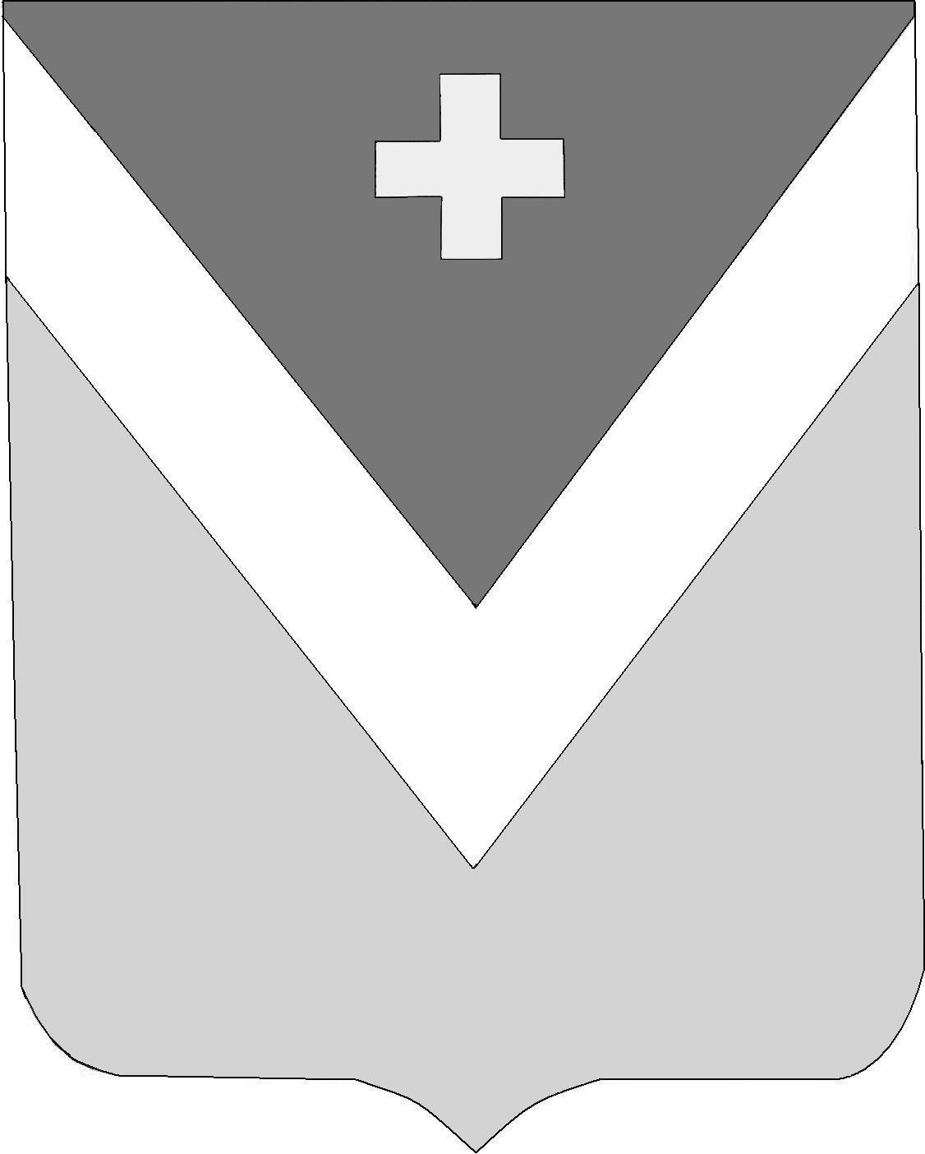

Р А Й О Н Н О Е С О Б Р А Н И Е
муниципального района «Спас-Деменский район»

Калужской области

Р Е Ш Е Н И Е
г. Спас-Деменск
от 05.12.2024 года № 362

О безвозмездной передаче в
собственность Калужской области
муниципального имущества являющегося собственностью МО «Спас-Деменский район»

В соответствии со ст.. 215 ГК РФ, Федеральным законом от 06.10.2003 № 131-ФЗ «Об общих принципах организации местного самоуправления в Российской Федерации», руководствуясь Уставом муниципального образования МР "Спас-Деменский район"

Районное Собрание муниципального района

РЕШИЛО:

1. Передать безвозмездно в собственность Калужской области имущество в соответствии с приложением к настоящему Решению.
2. Администрации муниципального района «Спас-Деменский район» осуществить необходимые действия по передаче имущества, указанного в приложении настоящего Решения в собственность Калужской области.
3. Настоящее Решение вступает в силу со дня его принятия.

П.п.
Глава муниципального района
«Спас-Деменский район» В.Н.Фитисова.

Приложение
к Решению Районного Собрания
МР «Спас-Деменский район»
от 05.12.2024 года № 362

ПЕРЕЧЕНЬ
ИМУЩЕСТВА, ПРЕДЛАГАЕМОГО
К ПЕРЕДАЧЕ ИЗ МУНИЦИПАЛЬНОЙ СОБСТВЕННОСТИ МР «СПАС-ДЕМЕНСКИЙ РАЙОН»
В СОБСТВЕННОСТЬ КАЛУЖСКОЙ ОБЛАСТИ

Полное Наименование  организации | Адрес места нахождения организации, ИНН организации | Наименование имущества | Адрес места нахождения имущества | Индивидуализирующие  характеристики  имущества
Администрация муниципального района «Спас-Деменский район» | 249610 г. Спас-Деменск, ул. Советская, д. 99  ИНН 4016002000 | Артезианская скважина 1966г. | Калужская область, р-н Спас-Деменский, д Буда 2 | Кадастровый номер 40:18:171600:107, сооружения водоснабжения глубина 42 м.
Администрация муниципального района «Спас-Деменский район» | 249610 г. Спас-Деменск, ул. Советская, д. 99  ИНН 4016002000 | Водонапорная башня 1966г. | Калужская область, р-н Спас-Деменский, д Буда 2 | Кадастровый номер 40:18:171700:65, сооружения водоснабжения, высота 18 м.
Администрация муниципального района «Спас-Деменский район» | 249610 г. Спас-Деменск, ул. Советская, д. 99  ИНН 4016002000 | Водопроводная сеть  1966 год | Калужская область, Спас-Деменский район, деревня Буда Вторая - село Буднянский - деревня Буда Первая | Кадастровый номер  40:18:000000:879  назначение: сооружение коммунального хозяйства, нежилое, протяженностью 4600 м.
Администрация муниципального района «Спас-Деменский район» | 249610 г. Спас-Деменск, ул. Советская, д. 99  ИНН 4016002000 | Земельный участок | Местоположение установлено относительно ориентира, расположенного в границах участка. Почтовый  адрес ориентира: Калужская область, Спас-Деменский район, д. Буда Вторая. | Площадью 1517 кв.м. Кадастровый номер  40:18:171700:64  , земли населенных пунктов, для размещения инженерного оборудования (водонапорная башня)
Администрация муниципального района «Спас-Деменский район» | 249610 г. Спас-Деменск, ул. Советская, д. 99  ИНН 4016002000 | Земельный участок | Местоположение установлено относительно ориентира, расположенного за пределами участка. Ориентир  населенный пункт. Участок находится примерно в 30 м., по направлению на север от ориентира. Почтовый  адрес ориентира: Калужская область, Спас-Деменский район, д. Буда Вторая. | Площадью 472 кв.м. Кадастровый номер  40:18:171600:106  земли сельскохозяйственного назначения, для размещения инженерного оборудования ( скважина)

